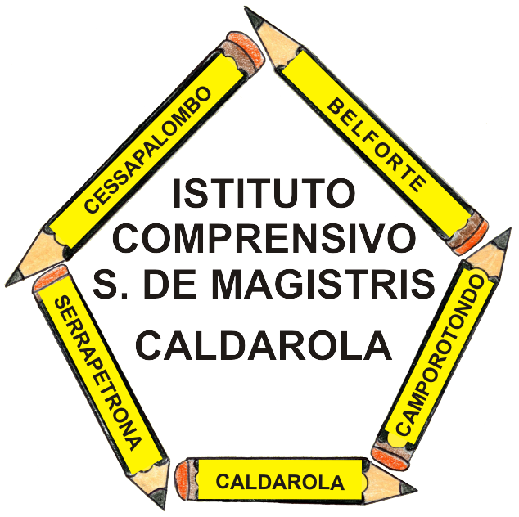 | ISTITUTO COMPRENSIVO  Simone De Magistris  Viale Umberto I, 2 – 62020 CALDAROLA (MC)  e-mail: mcic80300a@istruzione.it PEC: mcic80300a@pec.istruzione.it  http://www.iccaldarola.gov.it  C.Min. MCIC80300A tel. e fax 0733/905125 C.F. 83004430431

CALDAROLA

N. | MATERIA | CLASSE | COGNOME | NOME | GIORNO | ORA
 | Inglese | 1A-2A-3A | BONFIGLI | Rita | SABATO | 09:40 – 10:10
 | Matematica | 1A-2A | CARINI | M.Vittoria | GIOVEDI | 09:15 – 10:15
 | Lettere | 1A-3A | CICCONI | Annalisa | MERCOLEDI | 11:15 – 12:15
 | Francese | 1A-2A-3A | CORRADETTI | Roberta | MARTEDI | 09:15 – 10:15
 | Lettere | 2A | FERRAMONDO | Daniela | GIOVEDI | 12:15 – 13:10
 | Religione | 1A-2A-3A | GROTTESI | Lucia | LUNEDI | 10:00 – 10:30
 | Sostegno | 1A | MAFFEZZOLI | Maurizio | GIOVEDI | 11:15 – 12:15
 | Matematica | 3A | MANDOZZI | Luigi | MARTEDI | 12:15 – 13:15
 | Scienze motorie | 1A-2A-3A | MONTANARI | Gian Pietro | SABATO | 10:15 – 11:15
 | Tecnologia | 1A-2A-3A | MORETTI | Angela Teresa | LUNEDI | 12:15 – 12:45
 | Lettere | 1A-2A | MOZZICAFREDDO | Cristina | MARTEDI | 11:15 – 12:15
 | Arte e Immagine | 1A-2A-3A | ROSSI | Rossella | VENERDI | 10:15 – 11:15
 | Musica | 1A-2A-3A | TIBERI | Fabio | SABATO | 11:15 – 11:45
 | Sostegno | 2A-3A | GUERRINI | Tiziana | LUNEDI | 12:15 – 13:15

